چرا ام بی تی آی معتبر نیست؟
مقدمه
در دنیا دو مدل افراد وجود دارد: کسانی که به تست ام بی تی آی اعتقاد دارند و کسانی که این کار را نمی‌کنند. به جز اینکه این درست نیست. گروه بندی افراد در 2، 3 یا 16 دسته که هدف بسیاری از تست های شخصیتی است، هرگز کاملاً کارآمد نبوده است. و حتی در مورد شاخص Myers-Briggs Type (MBTI) ، که به طور همزمان محبوب ترین تست شخصیت در جهان است و به طور مکرر از بین می رود، افراد غیر متخصص و روانشناس به طور یکسان مواضع مختلفی راجع به ارزش ابزار دارند.
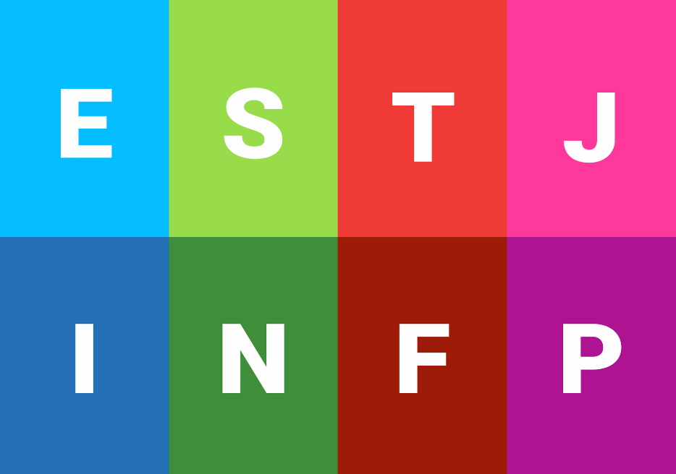
فکت عدم اعتبار ام بی تی آی
طبق گفته The Myers Briggs Company، یک شرکت مستقر در کالیفرنیا که ام بی تی آی را اداره می‌کند، سالانه 1.5 میلیون نفر بصورت آنلاین آزمون را انجام می‌دهند و بیش از 88٪ از شرکت‌های Fortune 500 و همچنین صدها دانشگاه از آن در استخدام و آموزش استفاده می‌کنند.
- حتی شخصیت‌های خیالی، از پرنسس خانم‌های دیزنی، گرفته تا هری پاتر و دارت ویدر نوع MBTI آنها تعیین شده‌ است.
علی رغم محبوبیت این آزمون، بسیاری از روانشناسان آن را مورد انتقاد قرار می‌دهند. جایی که یک روانشناس می‌گوید Myers-Brigg غیر علمی، بی معنی یا ساختگی است. اما در آنجا مایکل اشتون، استاد روانشناسی در دانشگاه بروک در انتاریو، گفت: "بسیاری از روانشناسان شخصیت ام بی تی آی را اندازه گیری مقداری معتبر از برخی ویژگی‌های مهم شخصیتی می‌دانند اما محدودیت‌های مهمی دارد."
چرا روان شناسان نسبت به MBTI شک دارند؟
مشکل اصلی روانشناسان با MBTI، علمی است که در پشت آن وجود دارد یا فقدان آن است. در سال 1991، یک کمیته ملی آکادمی علوم داده‌های تحقیق ام بی تی آی را بررسی کرد و "اختلاف مشکل بین نتایج تحقیق (فقدان ارزش اثبات شده) و محبوبیت" را تشخیص داد.
" MBTI متولد ایده‌هایی بود که قبل از روانشناسی یک علم تجربی ارائه شده بود. این ایده‌ها قبل از تبدیل شدن این ابزار به یک محصول تجاری آزمایش نشده بودند.
اما روانشناسان مدرن خواستار این هستند که یک تست شخصیت معیارهای خاصی را برای اطمینان داشته باشد. "در علوم اجتماعی، ما از چهار استاندارد استفاده می‌کنیم: آیا دسته‌ها قابل اعتماد، معتبر، مستقل و جامع هستند؟"
آدام گرانت ، استاد روانشناسی دانشگاه پنسیلوانیا، در LinkedIn نوشت: "برای MBTI ، شواهد می‌گوید نه خیلی، نه، نه، و نه واقعاً."
دلیل غیرقابل اعتماد بودن MBTI
برخی از تحقیقات نشان می دهد MBTI غیرقابل اعتماد است، زیرا همان شخص می‌تواند نتایج متفاوتی بدست آورد انجام مجدد آزمون.
سایر مطالعات اعتبار MBTI را زیر سوال برده‌اند، یعنی توانایی آزمون برای اتصال دقیق "انواع" به نتایج در دنیای واقعی. به عنوان مثال: عملکرد افراد طبقه بندی شده در یک نوع خاص در یک شغل داده شده است.
پاسخ شرکت MBTI
شركت Myers-Briggs می‌گوید كه مطالعات بی اعتبار كردن MBTI قدیمی است، اما نتایج آنها هنوز در رسانه‌ها ادامه دارد. از همان انتقادات اولیه، این شركت می‌گوید كه تحقیقات خود را برای آزمون را پالایش کرده و اعتبار آن را بسنجید.
کاملاً بی فایده نیست!
برخی از کاستی‌های MBTI از طبیعت پیچیده و نامرتب شخصیت انسان ناشی می‌شود. طبق گفته‌های دیوید پینکوس، استاد روانشناسی دانشگاه چپمن در کالیفرنیا، دسته‌های ساده MBTI شخصیت را واضح تر و پایدارتر از آنچه که هست، نشان می‌دهد.
روانشناسان ابزارهای دیگری را ترجیح می‌دهند، یعنی پنج بزرگ، که شخصیت را براساس مکانی که فرد در طیف‌های پنج ویژگی قرار دارد ارزیابی می‌کند، که عبارتند از:
- موافقت
- وظیفه شناسی
- برون گرایی
- گشودگی به تجربه
- روان رنجوری
نتیجه
کارشناسان می گویند مدل Big Five دارای سابقه معتبر علمی بیشتری نسبت به MBTI است. با این وجود MBTI کاملاً بی فایده نیست.

